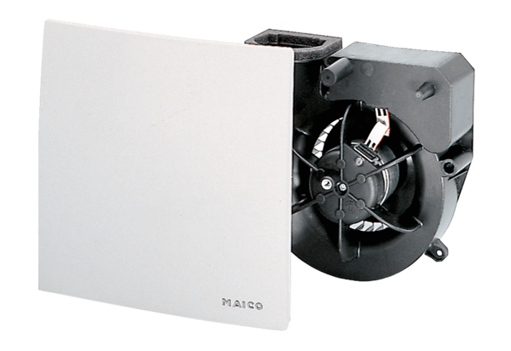Ventilatoreinsatz ER 100 RCVerpackungseinheit: 1 StückSortiment: B
Artikelnummer: 0084.0129Hersteller: MAICO

